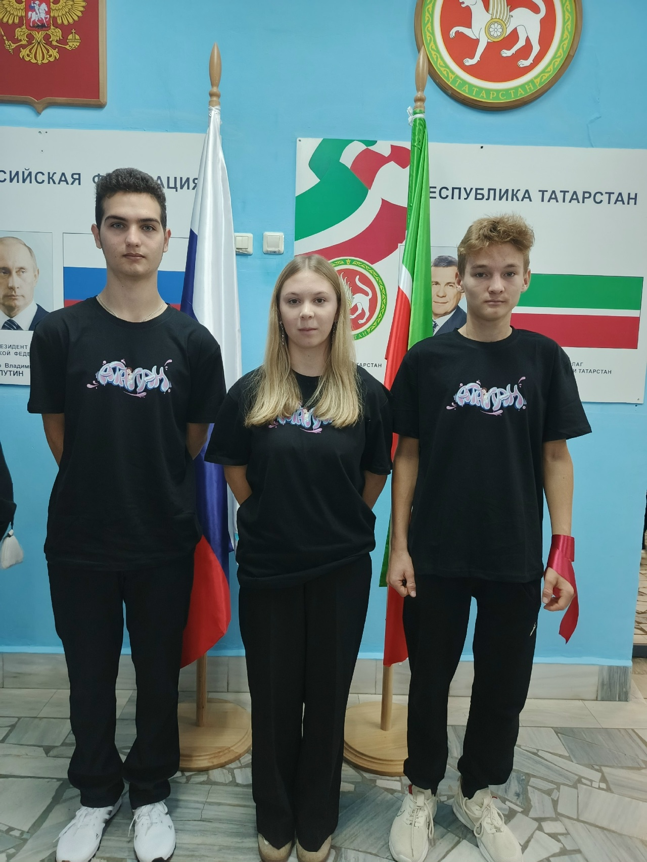
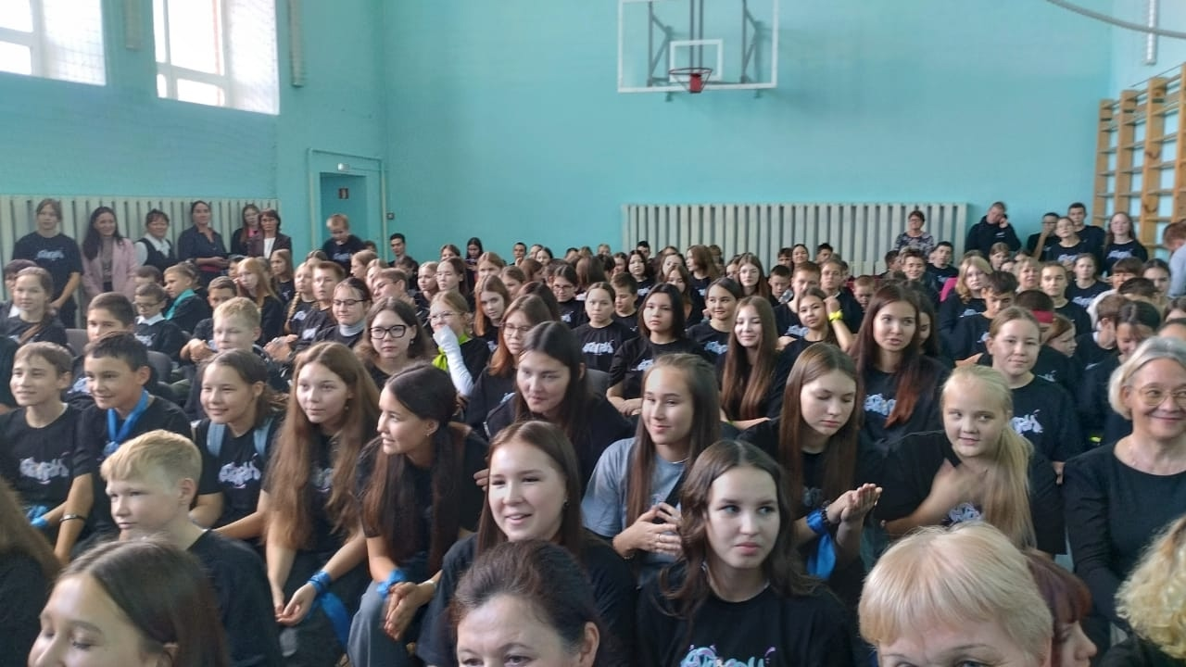
26 сентября учащиеся Старо-Матакской школы, Варламов Илья, Блинова Любовь, Салюков Антон, приняли активное участие в национальном образовательном форуме школьников «АТАЛАН», который прошел в с Сихтерма Алькеевского МР РТ.

